Электронные телефонЫ
ATLANTICO
UTD 1133; 1133/1; 1133/12

сертификат соответствия
№ РОСС.IT.ME03.A05735

ПАСПОРТ

И ИНСТРУКЦИЯ ПО монтажу

Санкт – Петербург
2009

Общие данные

Электронные телефоны ATLANTICO моделей UTD1133; 1133/1; 1133/12 предназначены для использования в качестве абонентского устройства в домофонных системах с торговой маркой URMET.
Электронные телефоны могут использоваться в следующих системах:
- система прямой адресации (4+n);
- система 1032 SCAIBUS;
- система 826;
- система 1038 DIGIVOICE (при использовании адаптера UTD1038/67).

Основные параметры

Размеры: высота – 236мм
ширина – 100мм
глубина – 64мм
Модель UTD1133 – 1 кнопка открытия замка
Модель UTD1133/1 – 1 кнопка открытия замка, 1 дополнительная сервисная кнопка
Модель UTD1133/12– 1 кнопка открытия замка, 13 дополнительных сервисных кнопок
Клавиша отпирания двери и дополнительные клавиши могут управлять напряжением не более 24 V и силой тока не более 2 А.
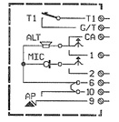
Обозначение терминалов:

1 - громкоговоритель
CA - сигнал вызова
2 - микрофон
6,10 - земля питания и открытия замка
9 - кнопка открытия замка
G\T - общий провод дополнительных кнопок
T1÷Т3 - дополнительные кнопки
U1÷U12 - дополнительные кнопки (модель UTD1133/12)

Модель UTD1133 Модель UTD1133/1 Модель UTD1133/12
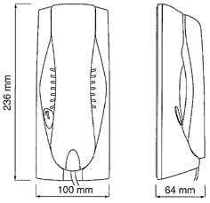
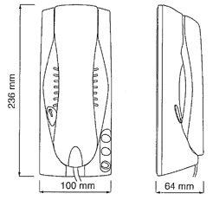
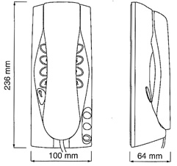
Монтаж
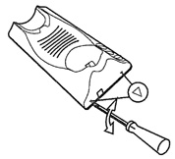
- снимите трубку с корпуса электронного телефона;
- вытащите провод из разъема;
- вставьте отвертку с плоским шлицом в отверстия в нижней части корпуса обозначенные стрелками и поворачивая отвертку по оси не прилагая больших усилий откройте корпус электронного телефона;
- установите электронный телефон на стене используя входящие в комплект дюбели и саморезы.
- рекомендуемая высота установки на стене – 1,45м ÷ 1,65м от верха электронного телефона до уровня пола.
- заведите кабель в корпус электронного телефона используя технологические отверстия;
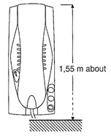
- подключите провода к клеммам согласно схеме подключения;
- сечение подключаемых проводов не должно быть менее 0,22мм² и не более 1,50мм²;
- закройте верхнюю крышку электронного телефона и вставьте в разъем шнур трубки.

Дополнительные акссесуары

Модель UTD1133/50 – модуль настольной установки
Модель UTD1133/55 – набор дополнительных клавиш (10шт)
Модель UTD1133/56 – набор из 2 кнопок отключения вызывного сигнала с подсветкой
Модель UTD1132/53 – модуль регулировки громкости вызывного сигнала
Модель UTD1133/351 – модуль регулировки громкости вызывного сигнала с индикатором отключенного сигнала вызова
Модель UTD9854/54 – дополнительный динамик для дверного звонка
Модель UTD1132/54 – модуль тритонального сигнала вызова

Гарантийные обязательства

Компания-поставщик гарантирует стабильность всех технических характеристик устройства при соблюдении требований к установке и эксплуатации. В течение 12 месяцев с даты сдачи системы в эксплуатацию Поставщик обязуется бесплатно производить ремонт неисправного оборудования.

Дата сдачи системы в эксплуатацию «____» «_________» 20___ г

УРМЕТ ИНТЕРКОМ АКЦИОНЕРНОЕ ОБЩЕСТВО
---------------------------------------------------------------------------------------------------------------------

191123, Санкт-Петрбург, ул. Фурштатская, 33, пом.4 Тел./факс (812) 441-3041

127055 Москва,ул. Лесная, дом 43, офис 429, тел.: (499) 973-19-81

E-mail : sales@urmet.ru http://www.urmet.ru

